 | 年 月 日 |  |  |  |  |  |  |  |  |  |  |  |  |  |  |  | 受付№
求人先 | カナ |  |  |  |  |  |  |  |  |  |  |  |  |  |  |  | 代表者 |  |  |  | 役職名
求人先 | 名称 |  |  |  |  |  |  |  |  |  |  |  |  |  |  |  |  |  |  |  | カナ
 |  |  |  |  |  |  |  |  |  |  |  |  |  |  |  |  |  |  |  |  | 氏名
求人先 | 本社  所在地 |  | 〒 |  |  |  |  |  |  |  |  |  |  |  |  |  | 設立 |  |  |  | 年 月 |  |  |  |  | 系  列
求人先 | 電話 |  | （ ） － （代表・直通） |  |  |  |  |  |  |  |  |  |  |  |  |  | 資本金 |  |  |  | 払込済  億 万円 |  |  |  |  | 年  商 |  |  | 円
求人先 | HP |  | http://
求人先 | 事業  内容 |  |  |  |  |  |  |  |  |  |  |  |  |  |  |  | 従業員数 |  |  |  | 名 |  |  |  |  | 株  式 |  |  | 上場 １部  ２部  非上場 地方  非株式 店頭
 |  |  |  |  |  |  |  |  |  |  |  |  |  |  |  |  |  |  |  |  | 内大卒男 名
 |  |  |  |  |  |  |  |  |  |  |  |  |  |  |  |  |  |  |  |  | 内大卒女 名
 |  |  |  |  |  |  |  |  |  |  |  |  |  |  |  |  |  |  |  |  | 内本学卒 名
採用担当 | 書類  提出先 |  | 〒  電話 （ ） －  FAX （ ） － |  |  |  |  |  |  |  |  |  |  |  |  |  | 採用担当者 |  |  |  | 役職名 部 課
 |  |  |  |  |  |  |  |  |  |  |  |  |  |  |  |  |  |  |  |  | カナ
 |  |  |  |  |  |  |  |  |  |  |  |  |  |  |  |  |  |  |  |  | 氏名
採用担当 | e-mail
採  用  条  件 | 学科指定  有・無 |  | 家政学部 |  |  |  |  |  |  |  |  |  |  | 文学部 |  |  |  |  |  |  |  |  | 理学部 |  |  |  |  |  |  |  | 人間社会学部
採  用  条  件 |  |  | 児 |  | 食  （食・管） |  |  | 住  （居・建） |  |  |  | 被 | 経 | 日 |  | 英 |  |  |  | 史 |  |  | 数物情報  （数・物・情） |  | 化学生命  （化・生） |  |  |  |  |  | 現 |  | 社 | 教 | 心 | 文
採  用  条  件 | その他 |  | 大学院 可 ・ 否 |  |  |  |  |  | 既卒者 可 ・ 否 |  |  |  |  |  |  |  |  |  | 留学生 可 ・ 否 |  |  |  |  |  |  |  | 障がい者採用 有 ・ 無
採  用  条  件 | 職種 |  | できるだけ詳しく |  |  |  |  |  |  |  |  |  |  |  | コース別採用無 ・ 有 |  |  |  |  |  |  |  |  | 総合職 ・ 準総合職 ・ 一般職 ・ 専門職  その他（ ）
採  用  条  件 | 勤務予定地 |  |  | 無・有 |  | （ ） |  |  |  |  |  |  |  |  | 勤務時間 |  |  |  |  |  |  |  |  | 平日 時 分～ 時 分  曜 時 分～ 時 分
採  用  条  件 | 転勤 |  |  | 無・有 |  | （ ）
採  用  条  件 | 大学卒採用予定者数 |  |  |  |  |  | 前年度大学卒採用実績 |  |  |  |  |  |  |  | 休日 |  |  |  |  |  |  | 週休２日制（完全・隔週・月 回）  その他（ ） |  |  |  |  |  |  |  |  |  | 再雇用制度
採  用  条  件 | 名 |  |  | 名 |  |  | 女 名 |  |  |  | 男 名 |  |  |  |  |  |  |  |  |  |  |  |  |  |  |  |  |  |  |  |  | 有 ・ 無
採  用  条  件 | 初  任  給 | 年度 現行・見込 |  |  |  |  |  |  |  |  |  |  |  |  | 定年 |  |  |  |  |  |  |  |  | 歳 |  |  |  | 労働組合 |  |  |  | 有 ・ 無
採  用  条  件 | 初  任  給 | 職種 |  |  |  |  |  |  |  |  |  |  |  |  | 平均勤続年数 |  |  |  |  |  |  |  |  | 年 |  |  |  | 自宅外生 |  |  |  | 可・不可
採  用  条  件 | 初  任  給 | 基 本 給 |  |  | 円 |  |  |  |  | 円 |  |  |  |  | 通勤時間の目安 |  |  |  |  |  |  |  |  | 分まで |  |  |  | 寮・社宅 |  |  |  | 有 ・ 無
採  用  条  件 | 初  任  給 | 手当 |  |  | 円 |  |  |  |  | 円 |  |  |  |  | 社会保険 |  |  |  |  |  |  |  |  | 健康・厚生・雇用・労災・その他（ ）
採  用  条  件 | 初  任  給 | 手当 |  |  | 円 |  |  |  |  | 円 |  |  |  |  | その他の条件
採  用  条  件 | 初  任  給 | 計 |  |  | 円 |  |  |  |  | 円
採  用  条  件 | 初  任  給 | 通勤費 |  |  | 全額 ・ （ ）円迄 |  |  |  |  |  |  |  |  |  | 応募締切日 |  |  |  |  |  |  |  |  | 月 日 ／ 随時
採  用  条  件 | 初  任  給 | 賞与年 回 ヶ月／昇給年 回 円（ ％） |  |  |  |  |  |  |  |  |  |  |  |  | 応募方法 |  |  |  |  |  |  |  |  | 自由応募 ・ その他（ ）
採用試験 | 説明会 | 日時 |  |  | 場所  事前連絡 要・不要 |  |  |  |  |  |  |  |  |  | 試験内容 |  |  | 筆記：語学・常識・論文・作文  専門（ ）  適性検査（ ）  面接（ ）回  健康診断： |  |  |  |  |  |  |  |  | 必要書類 |  |  | （ ）履歴書  （ ）成績証明書  （ ）卒業見込証明書  （ ）健康診断書  本人 持参 ・ 郵送
採用試験 | 採用試験 | 日時 |  |  | 場所  事前連絡 要・不要

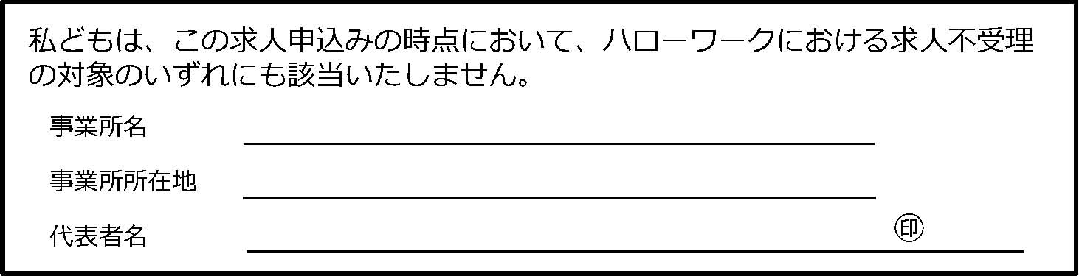
自己申告書 年 月 日

対象条項など、求⼈不受理制度の内容について厚⽣労働省のリーフレット『労働関係法令違反があった事業所の新卒求人は受け付けません！』（LL291115首01）により確認し、理解しました。
※このリーフレットは厚⽣労働省のホームページからダウンロードできます。
チェックシート

